BÁO CÁO NHÓM 5: 5 DẤU HIỆU NHẬN BIẾT EMAIL/WEBSITE LỪA ĐẢO

1. Mục tiêu
Giúp sinh viên nhận diện các đặc điểm thường gặp của email và website lừa đảo, nhằm nâng cao kỹ năng bảo mật và phòng tránh bị đánh cắp thông tin cá nhân hoặc tài khoản trực tuyến.

2. 5 dấu hiệu nhận biết email/website lừa đảo

1. Địa chỉ người gửi hoặc tên miền bất thường
- Email lừa đảo thường dùng địa chỉ gần giống với tên thật của tổ chức uy tín (ví dụ: support@faceb00k-security.com thay vì support@facebook.com).
- Kiểm tra kỹ phần “From” để phát hiện lỗi chính tả hoặc tên miền lạ.

2. Nội dung khẩn cấp hoặc đe dọa
- Các email/website giả mạo thường tạo cảm giác gấp gáp: “Tài khoản của bạn sẽ bị khóa trong 24h nếu không xác minh ngay!”.
- Đây là chiêu dụ người dùng click vào link mà không kịp kiểm tra.

3. Đường link hoặc tệp đính kèm đáng ngờ
- Khi di chuột vào link (hover) sẽ thấy địa chỉ thật khác với nội dung hiển thị.
- Link thường chứa chuỗi ký tự dài, tên miền lạ hoặc dẫn đến trang không an toàn (không có HTTPS).

4. Lỗi chính tả, ngữ pháp hoặc định dạng kém
- Email thật từ các công ty lớn hiếm khi có lỗi chính tả hoặc bố cục lộn xộn.
- Các lỗi này cho thấy người soạn không chuyên nghiệp – dấu hiệu phổ biến của lừa đảo.

5. Yêu cầu cung cấp thông tin cá nhân/mật khẩu
- Không tổ chức uy tín nào yêu cầu người dùng gửi lại mật khẩu, mã OTP, hay thông tin thẻ qua email hoặc trang web bên ngoài.
- Đây là dấu hiệu nguy hiểm nhất, tuyệt đối không làm theo.

3. Kết luận & Khuyến nghị
- Luôn kiểm tra kỹ địa chỉ gửi, không nhấn vào link lạ, và sử dụng công cụ kiểm tra an toàn như VirusTotal hoặc Google Safe Browsing.
- Nếu nghi ngờ, hãy liên hệ trực tiếp với tổ chức qua kênh chính thức để xác minh.
- Cập nhật kiến thức an ninh mạng định kỳ để tránh trở thành nạn nhân của các hình thức
- lừa đảo ngày càng tinh vi.
Kiểm tra trên VirusTotal
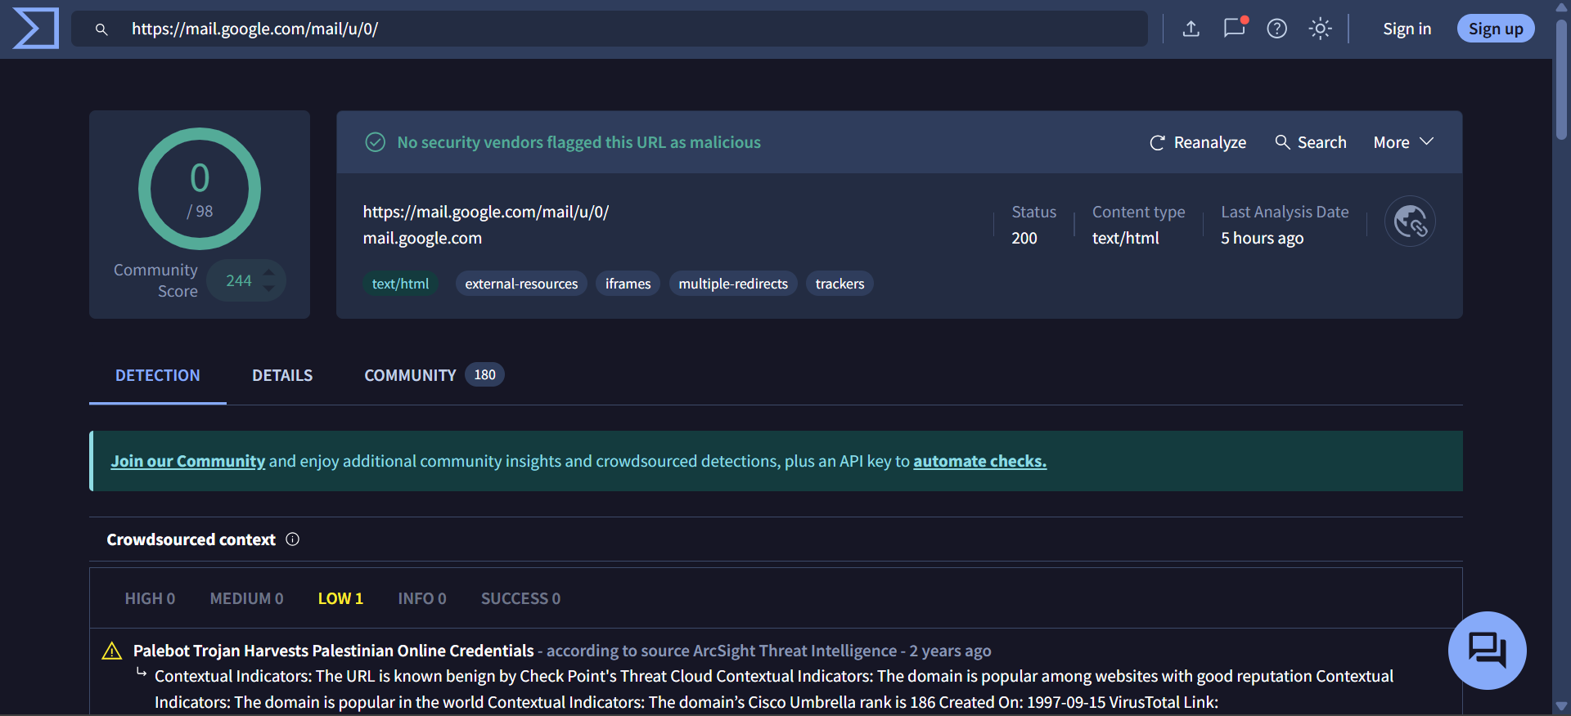
Gmail giả
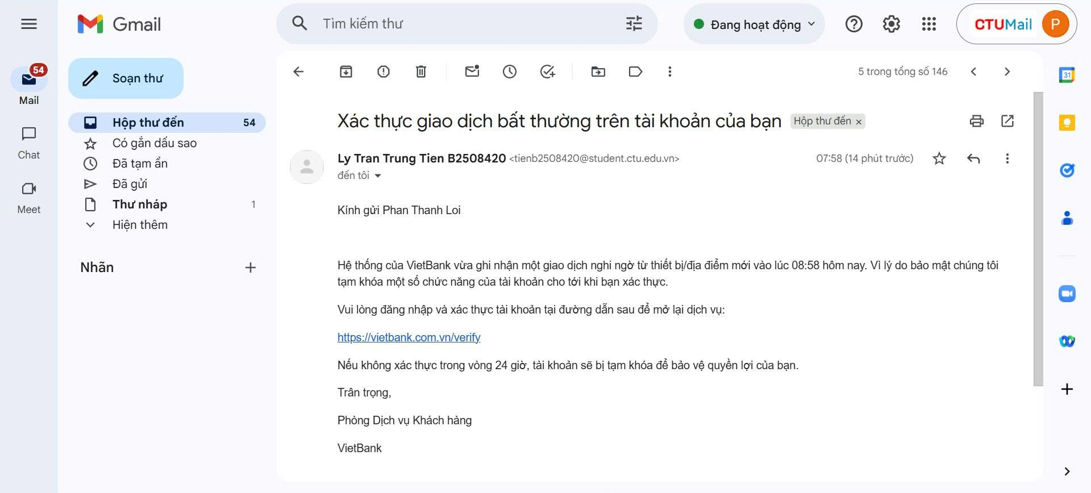
Gmail thật
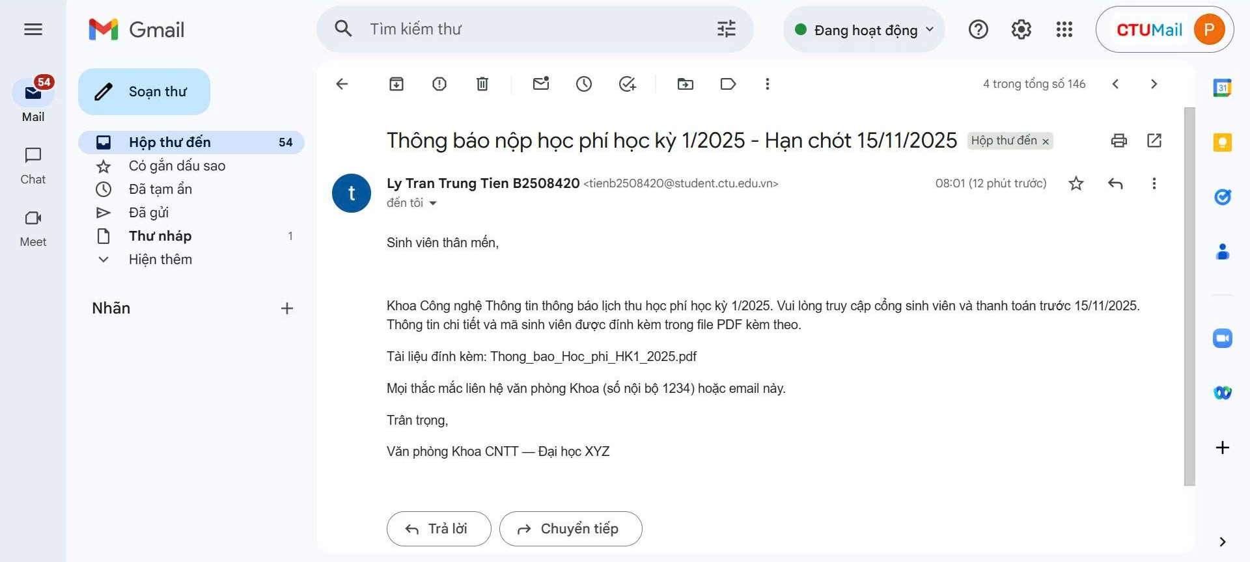
Gmail giả

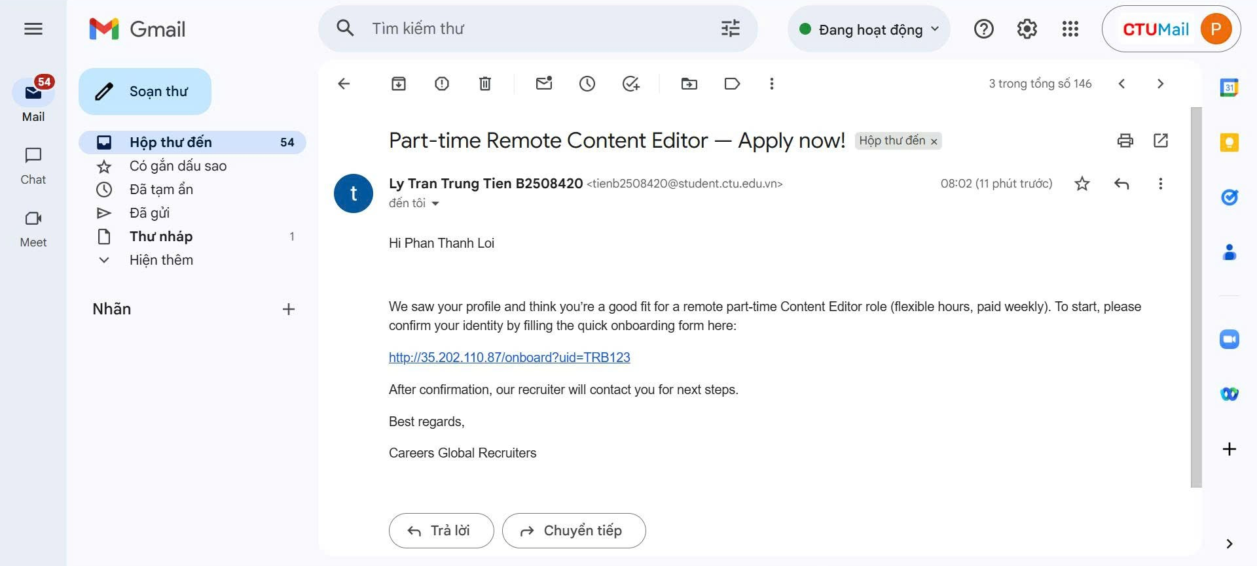
Gmail thật

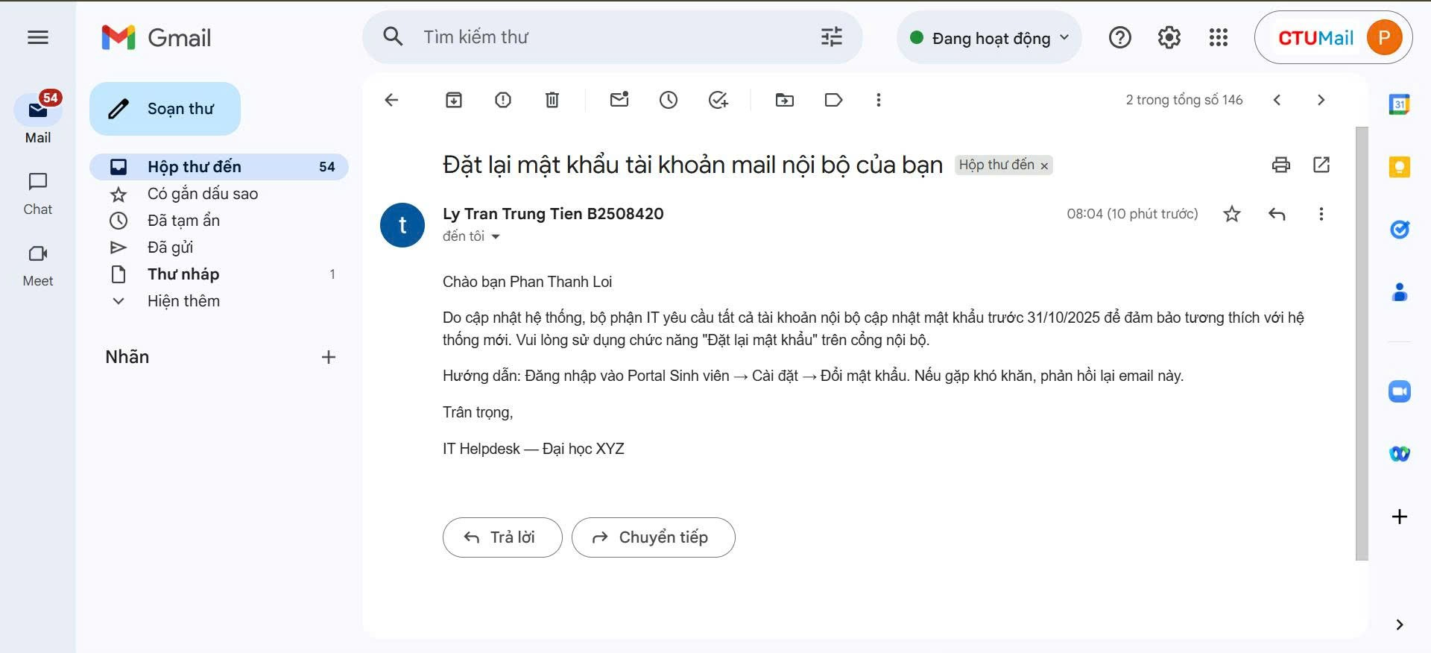
Gmail giả

